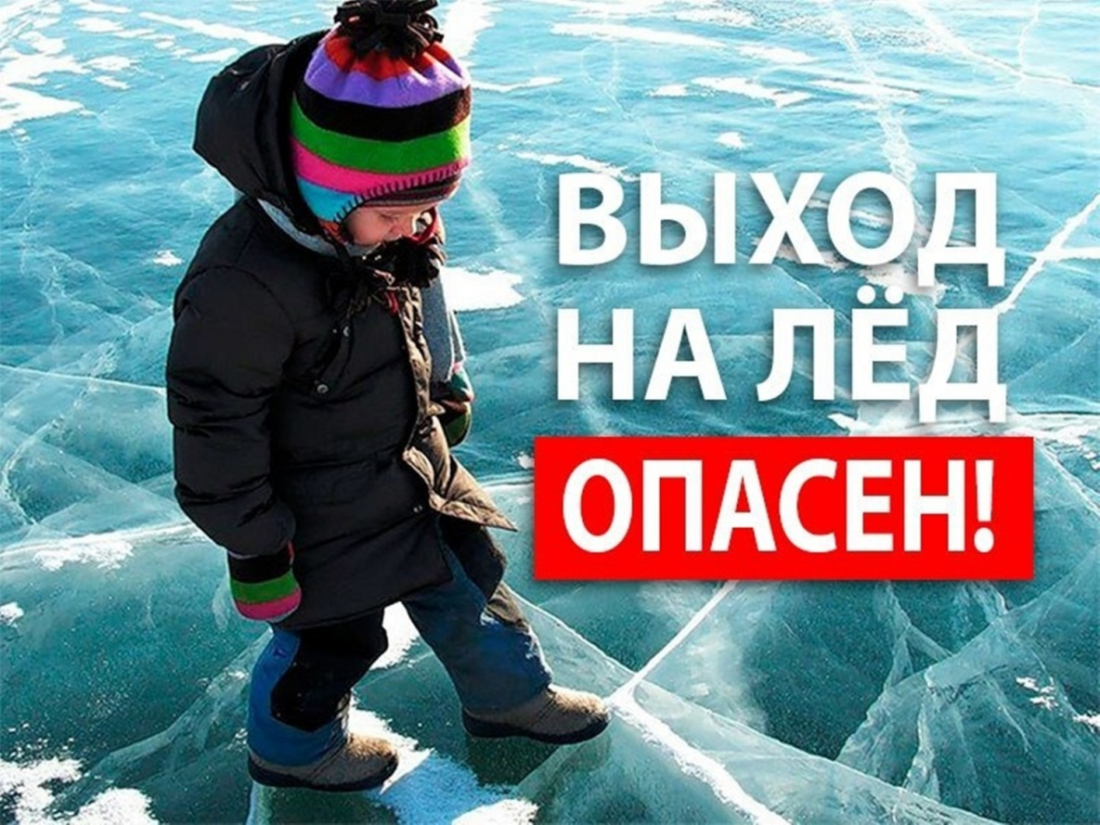

**МЕРЫ БЕЗОПАСНОСТИ ЗИМНЕЙ РЫБАЛКИ**

Зимняя рыбалка - интересное и продуктивное хобби. Но и опасное.

Человеку решившему заняться рыбной ловлей в зимний период следует помнить о правилах личной безопасности.

**Помните:**

выход на край водоема чрезвычайно опасен, если толщина его менее 7 сантиметров, надежный лед имеет обычно зеленоватый оттенок;

в местах с быстрым течением, на родниках, куда промышленные предприятия сливают теплые сточные воды особенно опасно;

безопаснее всего спускаться к воде и выходить на берег в не покрытых снегом местах, ходить по уже протоптанным дорожкам, поодиночке, соблюдая интервал между людьми не менее пяти метров;

очень редко лед проламывается мгновенно, при первых же признаках нужно немедленно вернуться назад по собственным следам;

не пробивайте несколько лунок рядом;

не собирайтесь большими группами в одном месте – это опасно;

не ловите рыбу возле промоин;

собираясь на рыбалку, возьмите с собой веревку длиной 10-15 м.

**Советы рыболовам:**

Необходимо хорошо знать водоем, избранный для рыбалки, для того, чтобы помнить, где на нем глубина не выше роста человека, или где с глубокого места можно быстро выйти на отмель, идущую к берегу. Необходимо знать об условиях образования и свойствах льда в различные периоды зимы, различать приметы опасного льда, знать меры предосторожности и постоянно их соблюдать.

Определите с берега маршрут движения. Осторожно спускайтесь с берега: лед может неплотно соединяться с сушей; могут быть трещины; подо льдом может быть воздух. Не выходите на темные участки льда - они быстрее прогреваются на солнце и, естественно, быстрее тают. Не приближайтесь к тем местам, где во льду имеются вмерзшие коряги, водоросли, воздушные пузыри. Не ходите рядом с трещиной или по участку льда, отделенному от основного массива несколькими трещинами. Быстро покиньте опасное место, если из пробитой лунки начинает бить фонтаном вода. Имейте при себе что-нибудь острое, чем можно было бы закрепиться за лед в случае, если вы провалились, а вылезти без опоры нет никакой возможности (нож, багор, крупные гвозди). Не делайте около себя много лунок, не делайте лунки на переправах (тропинках).

**Самоспасение:**

Не поддавайтесь панике. Не надо барахтаться и наваливаться всем телом на тонкую кромку льда, так как под тяжестью тела он будет обламываться. Широко раскиньте руки, чтобы не погрузиться с головой в воду. Обопритесь локтями об лед, и, приведя тело в горизонтальное положение, постарайтесь забросить на лед ту ногу, которая ближе всего к его кромке, поворотом корпуса вытащите вторую ногу и быстро выкатывайтесь на лед. Без резких движений отползайте как можно дальше от опасного места в том направлении, откуда пришли. Зовите на помощь.

Удерживая себя на поверхности воды, старайтесь затрачивать на это минимум физических усилий. Одна из причин быстрого понижения температуры тела - перемещение прилежащего к телу подогретого им слоя воды и замена его новым, холодным. Кроме того, при движениях нарушается дополнительная изоляция, создаваемая водой, пропитавшей одежду.

2

**ПРАВИЛА ОКАЗАНИЯ ПЕРВОЙ ПОМОЩИ**

**ПРОВАЛИВШЕМУСЯ ПОД ЛЕД**

1. Немедленно крикните потерпевшему, что идете на помощь. Это его успокоит и придаст ему силы.

2. Приближайтесь к нему ползком. Лучше подложить под себя лыжи, доску, лестницу или фанеру, чтобы увеличить площадь опоры. За 4-5 метров от пролома подайте шест, багор, доску, веревку, ремень, шарф и, медленно отползая, вытягивайте пострадавшего на прочный лед.

3. Действовать надо решительно и как можно скорее. Пострадавший быстро “коченеет” в ледяной воде, а намокшая одежда тянет его вниз. Переохлаждение может наступить уже через 3-5 минут при нахождении в воде при температуре от 0 до +10 С.

4. Наилучший способ согреть человека - снять с него мокрую одежду, отжать и снова надеть на спасенного, если под руками нет сухой одежды. Дать горячее питье. Алкоголь категорически исключается, так как расширяет периферические кровеносные сосуды, и температура тела продолжает падать. Хорошо, если есть полиэтиленовая пленка. Ею можно укутать человека, получается так называемый парниковый эффект. И постарайтесь быстрее добраться до теплого помещения. При необходимости следует вызвать скорую помощь.

**Отогревание пострадавшего:**

Пострадавшего надо укрыть в месте, защищенном от ветра, хорошо укутать в любую имеющуюся одежду, одеяло. Если он в сознании, напоить горячим чаем, кофе. Очень эффективны грелки, бутылки, фляги, заполненные горячей водой, или камни, разогретые в пламени костра и завернутые в ткань, их прикладывают к боковым поверхностям грудной клетки, к голове, к паховой области, под мышки.

Нельзя растирать тело, давать алкоголь, этим можно нанести серьезный вред организму. Так, при растирании охлажденная кровь из периферических сосудов начнет активно поступать к "сердцевине" тела, что приведет к дальнейшему снижению ее температуры. Алкоголь же будет оказывать угнетающее действие на центральную нервную систему.

**Что испытывает человек, неожиданно оказавшийся**

**в ледяной воде?**

Перехватывает дыхание. Голову как будто сдавливает железный обруч. Резко учащается сердцебиение. Артериальное давление повышается до угрожающих пределов. Мышцы груди и живота рефлекторно сокращаются, вызывая сначала выдох, а затем вдох. Непроизвольный дыхательный акт особенно опасен, если в этот

момент голова находится под водой, ибо человек может захлебнуться. Пытаясь защититься от смертоносного действия холода, организм включает в работу резервную систему теплопроизводства - механизм холодовой дрожи. Однако через некоторый период времени и этого тепла оказывается недостаточно, чтобы компенсировать теплопотери, и организм начинает охлаждаться.

3

Когда температура кожи понижается до 30°С, дрожь прекращается и с этого момента гипотермия начинает развиваться с нарастающей скоростью. Дыхание становится все реже, пульс замедляется, артериальное давление падает до критических цифр. Находясь рядом со спасательной лодкой, терпящий бедствие иногда не может самостоятельно забраться в нее, так как температура кожи пальцев падает до температуры окружающей воды.

Кроме переохлаждении, смерть человека в холодной воде может наступить из-за "холодового шока", который развивается иногда в первые 5-15 мин после погружения в воду.

Чрезвычайные ситуации на рыбалке могут возникнуть при непосредственном участии самого объекта ловли. Рыба, особенно крупная: сом, осетр, толстолобик, щука обладают большой силой. Они могут затащить человека в воду. Чтобы не допустить подобных случаев, нельзя наматывать снасть на руку, ногу, туловище. Ее нужно намотать на ствол или ветку дерева, вбитую в берег палку.

Следует помнить о наличии у рыбы острых зубов, плавников, перьев. Травмы, полученные ими, всегда болезненны и могут вызвать тяжелые последствия.

**Зимнюю рыбалку можно сравнить с экстремальным видом спорта.**

**Если вы решились влиться в клуб зимних рыбаков, стоит учесть все особенности и экстрим подледного лова.**

В любом случае при возникновении чрезвычайной ситуации необходимо срочно позвонить по телефону: 112  Служба спасения: 83913421580

Начальник Краснотуранской спасательной станции Климкин С.А.